### HTML&CSS知识点

#### 表单标签

表单标签：所有需要提交到服务器端的表单项必须使用<form></form>括起来！  
form 标签属性：  
action,整个表单提交的位置(可以是一个页面，也可以是一个后台 java 代码)  
method,表单提交的方式(get/post/delete……等 7 种)

#### Get 与 post 提交方式的区别？ 【默认提交方式为 get】

Get 提交方式，所有的内容显示在地址栏， 不够安全，长度有限制。  
Post 提交方式，所有的内容不会显示在地址栏，比较安全，长度没有限制

#### DIV 相关的技术

Div 它是一个 html 标签，一个块级元素(单独显示一行)。 它单独使用没有任何意义，  
必须结合 CSS 来使用。 它主要用于页面的布局。  
Span 它是一个 html 标签，一个内联元素(显示一行)。 它单独使用没有任何意义， 必  
须结合 CSS 来使用。 它主要用于对括起来的内容进行样式的修饰。

#### CSS语法和规范

选择器{  
属性名 1:属性值 1;  
属性名 2:属性值 2;  
属性名 3:属性值 3;  
}

##### CSS 的引入方式

CSS 的引入方式分为三种  
第一种： 行内引入

|  |
| --- |
| <div style="color:red;font-size: 100px;"> JavaEE0516就业班 </div> |

第二种：内部引入方式

|  |
| --- |
| <style type="text/css"> div{ color:red; font-size: 100px; } </style> |

第三种方式：外部引入

如果<style type=”text/css”></style>  
优先级问题:  
谁离需要修饰的元素近，谁的样式生效，其它的被覆盖掉。 (就近原则)

#### CSS 的选择器

CSS 基本选择器有三种(元素选择器、类选择器、 id 选择器)

##### ID 选择器

#id 属性名{  
属性名 1:属性值 1;  
属性名 2:属性值 2;  
属性名 3:属性值 3;  
} Id 保证唯一。

##### 元素选择器

元素名{  
属性名 1:属性值 1;  
属性名 2:属性值 2;  
属性名 3:属性值 3;  
}如果多个相同的元素设置相同的样式，使用此种方式最为合适

##### 类选择器

.类名{  
属性名 1:属性值 1;  
属性名 2:属性值 2;  
属性名 3:属性值 3;  
}  
对多个元素设置相同的样式，此时使用类选择器比较合适。

##### CSS 的浮动

那么此时，我们可以清除浮动来清除之前框 1 和框 2 使用浮动后造成的问题！  
解决办法：  
在框 3 的前面定义一个 div(<div id=”three”></div>)  
定义 CSS 样式：  
#three{  
clear:both;  
}

##### CSS 中如何让块级元素成为内联元素

我们可以使用个 CSS 中的 display 属性(inline)进行设置

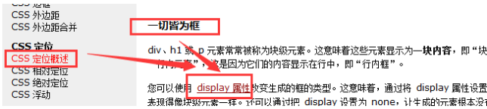  
去掉超链接的下划线：  
a{  
text-decoration: none;  
}

#### 其它选择器

##### 层级选择器

可以使用层级选择器设置列表的样式  
元素名 子元素名{  
属性名 1:属性值 1;  
属性名 2:属性值 2;  
属性名 3:属性值 3;  
}

##### 属性选择器

语法：  
元素名[属性名=”属性值”]{  
属性名 1:属性值 1;  
属性名 2:属性值 2;  
属性名 3:属性值 3;  
}

|  |
| --- |
| <html> <head> <meta charset="UTF-8"> <title></title> <style> input[type="text"]{ background-color: red; } input[type="password"]{ background-color: blue; } </style> </head> <body> 用户名： <input type="text" name="username"/><br /> 密码： <input type="password" name="password" /> </body> </html> |

### Javascript知识点

#### javascript的组成部分

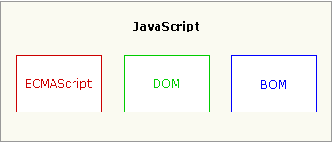

ECMAScript:它是javascript的核心(语法、变量、数据类型、语句、函数……)

DOM:document object model 整个文档对象

BOM:浏览器对象

#### javascript语法

区分大小写

变量是弱类型的(String str=”aaa” ,var str=”123”;)

每行结尾的分号可有可无(建议大家写上)

注释与java、php等语言相同。

#### javascript的变量

变量可以不用声明，变量是弱类型。统一使用var来定义！定义变量的时候不要使用关键字和保留字。

#### javascript数据类型

Javascript数据类型分为原始数据类型和引用数据类型

原始数据类型：

string、number、boolean、null、undefined（变量存在，但未赋值）

引用数据类型：

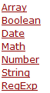

#### javascript运算符

其它运算符与java大体一致，需要注意其等性运算符。

== 它在做比较的时候会进行自动转换。

=== 它在做比较的时候不会进行自动转换。

#### javascript语句

所有语句与java大体一致。

#### 获取元素内容

获取元素

document.getElementById(“id名称”);

获取元素里面的值

document.getElementById(“id名称”).value;

#### javascripte的输出

警告框：alert();

向页面指定位置写入内容：innerHTML(属性)

向页面写入内容：document.write(“”);

#### javascript的引入方式

##### 内部引入方式

直接将javascript代码写到<script type=”text/javascript”></script>

##### 外部引入方式

需要创建一个.js文件，在里面书写javascript代码，然后在html文件中通过script标签的src属性引入该外部的js文件

##### Window对象

Window 对象表示浏览器中打开的窗口。

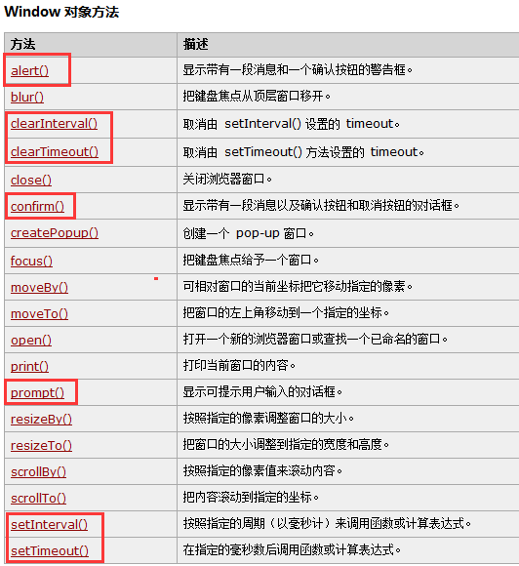

setInterval():它有一个返回值，主要是提供给clearInterval使用。

setTimeout():它有一个返回值，主要是提供给clearTimeout使用。

clearInterval():该方法只能清除由setInterval设置的定时操作

clearTimeout():该方法只能清除由setTimeout设置的定时操作

##### Location对象

Location 对象包含有关当前 URL 的信息。

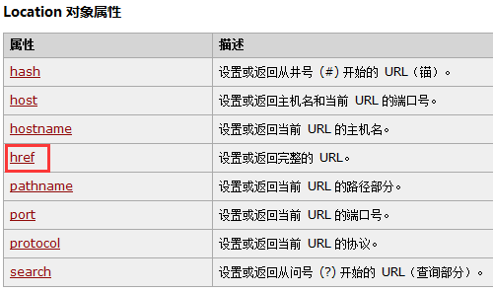

##### History对象

History 对象包含用户（在浏览器窗口中）访问过的 URL。

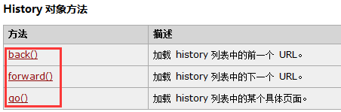

历史页面：使用location页面(把href属性值改为当前的history)

go(参数)

参数：-1 返回上一个历史记录页面；-2返回上上一个历史记录页面，1进入下一个历史记录页面。

让按钮点击失效：

onclick=”javascript:volid(0)”

##### Navigator对象

Navigator 对象包含有关浏览器的信息。(该对象开发中不怎么常用)

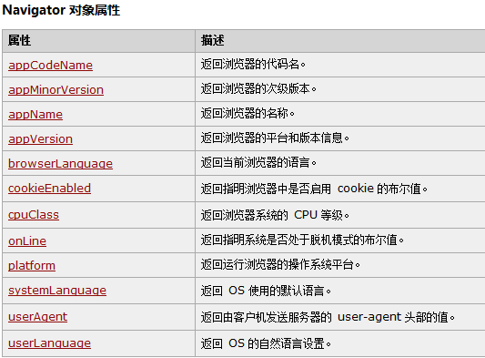

##### Screen对象

Screen 对象包含有关客户端显示屏幕的信息。(该对象开发中不怎么常用)

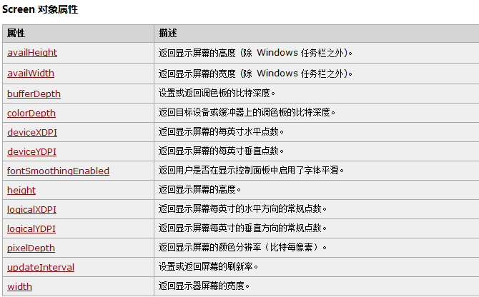

#### javascript的事件

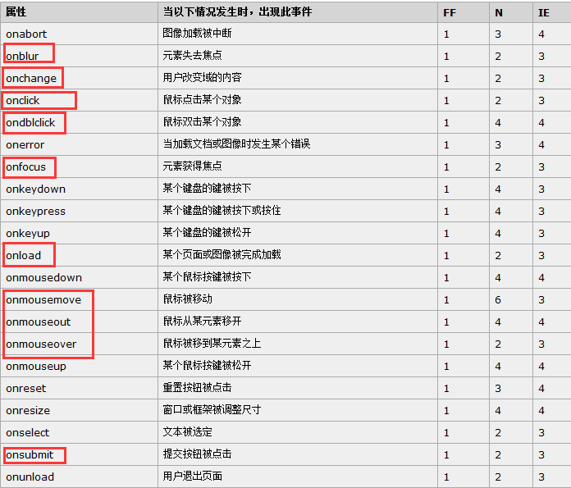

onfocus/onblur:聚焦离焦事件，用于表单校验的时候比较合适。

onclick/ondblclick:鼠标单击和双击事件

onkeydown/onkeypress：搜索引擎使用较多

onload：页面加载事件，所有的其它操作(匿名方式)都可以放到这个绑定的函数里面去。如果是有名称，那么在html页面中只能写一个。

onmouseover/onmouseout/onmousemove：购物网站商品详情页。

onsubmit：表单提交事件 ，有返回值，控制表单是否提交。

onchange:当用户改变内容的时候使用这个事件(二级联动)

#### javascript的DOM操作

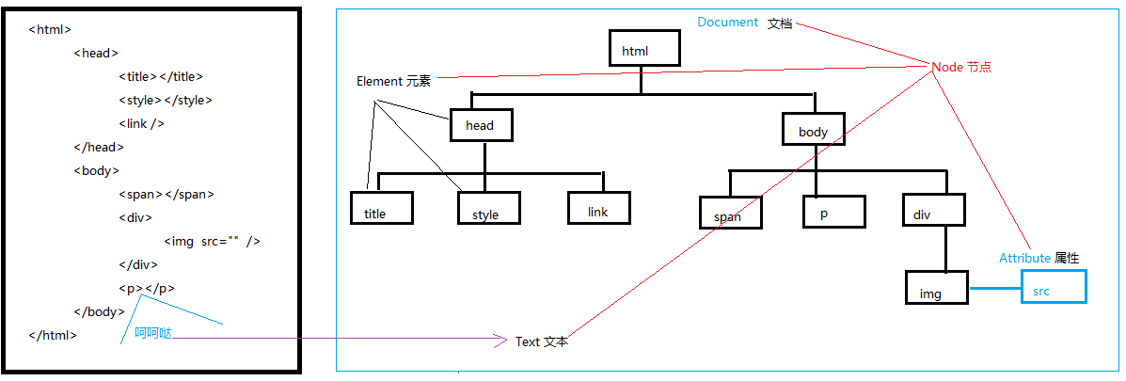

Document:整个html文件都成为一个document文档

Element:所有的标签都是Element元素

Attribute：标签里面的属性

Text：标签中间夹着的内容为text文本

Node:document、element、attribute、text统称为节点node.

##### Document对象

每个载入浏览器的 HTML 文档都会成为 Document 对象。

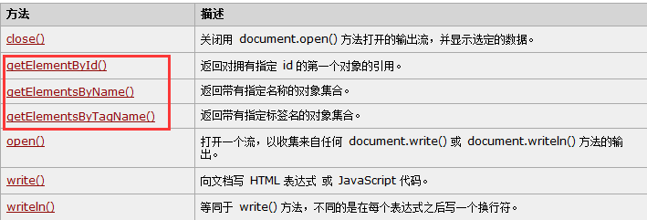

后面两个方法获取之后需要遍历！

以下两个方法很重要，但是在手册中查不到！

创建文本节点：document.createTextNode()

创建元素节点：document.createElement()

##### Element对象

我们所认知的html页面中所有的标签都是element元素

|  |  |
| --- | --- |
| [element.appendChild()](mk:@MSITStore:E:\Users\ThinkPad\Desktop\W3School离线手册(2015.07.17).chm::/www.w3school.com.cn/jsref/met_node_appendchild.asp) | 向元素添加新的子节点，作为最后一个子节点。 |
| [element.firstChild](mk:@MSITStore:E:\Users\ThinkPad\Desktop\W3School离线手册(2015.07.17).chm::/www.w3school.com.cn/jsref/prop_node_firstchild.asp) | 返回元素的首个子节点。 |
| [element.getAttribute()](mk:@MSITStore:E:\Users\ThinkPad\Desktop\W3School离线手册(2015.07.17).chm::/www.w3school.com.cn/jsref/met_element_getattribute.asp) | 返回元素节点的指定属性值。 |
| [element.innerHTML](mk:@MSITStore:E:\Users\ThinkPad\Desktop\W3School离线手册(2015.07.17).chm::/www.w3school.com.cn/jsref/prop_html_innerhtml.asp) | 设置或返回元素的内容。 |
| [element.insertBefore()](mk:@MSITStore:E:\Users\ThinkPad\Desktop\W3School离线手册(2015.07.17).chm::/www.w3school.com.cn/jsref/met_node_insertbefore.asp) | 在指定的已有的子节点之前插入新节点。 |
| [element.lastChild](mk:@MSITStore:E:\Users\ThinkPad\Desktop\W3School离线手册(2015.07.17).chm::/www.w3school.com.cn/jsref/prop_node_lastchild.asp) | 返回元素的最后一个子元素。 |
| [element.setAttribute()](mk:@MSITStore:E:\Users\ThinkPad\Desktop\W3School离线手册(2015.07.17).chm::/www.w3school.com.cn/jsref/met_element_setattribute.asp) | 把指定属性设置或更改为指定值。 |
| [element.removeChild()](mk:@MSITStore:E:\Users\ThinkPad\Desktop\W3School离线手册(2015.07.17).chm::/www.w3school.com.cn/jsref/met_node_removechild.asp) | 从元素中移除子节点。 |
| [element.replaceChild()](mk:@MSITStore:E:\Users\ThinkPad\Desktop\W3School离线手册(2015.07.17).chm::/www.w3school.com.cn/jsref/met_node_replacechild.asp) | 替换元素中的子节点。 |

##### Attribute对象

我们所认知的html页面中所有标签里面的属性都是attribute

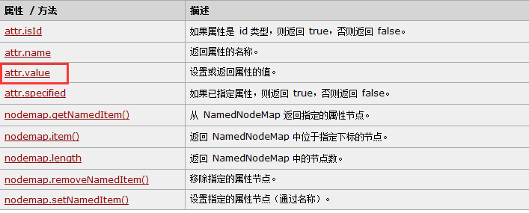

#### javascript内置对象

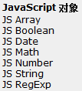

##### Array对象

数组的创建：

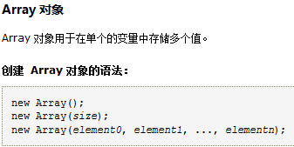

数组的特点：

长度可变！数组的长度=最大角标+1

##### Boolean对象

对象创建：

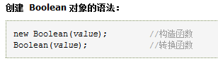

如果value 不写，那么默认创建的结果为false

##### Date对象

|  |  |
| --- | --- |
| [getTime()](mk:@MSITStore:E:\Users\ThinkPad\Desktop\W3School离线手册(2015.07.17).chm::/www.w3school.com.cn/jsref/jsref_getTime.asp) | 返回 1970 年 1 月 1 日至今的毫秒数。 |

解决浏览器缓存问题

##### Math和number对象

与java里面的基本一致。

##### String对象

|  |  |
| --- | --- |
| [match()](mk:@MSITStore:E:\Users\ThinkPad\Desktop\W3School离线手册(2015.07.17).chm::/www.w3school.com.cn/jsref/jsref_match.asp) | 找到一个或多个正则表达式的匹配。 |
| [substr()](mk:@MSITStore:E:\Users\ThinkPad\Desktop\W3School离线手册(2015.07.17).chm::/www.w3school.com.cn/jsref/jsref_substr.asp) | 从起始索引号提取字符串中指定数目的字符。 |
| [substring()](mk:@MSITStore:E:\Users\ThinkPad\Desktop\W3School离线手册(2015.07.17).chm::/www.w3school.com.cn/jsref/jsref_substring.asp) | 提取字符串中两个指定的索引号之间的字符。 |

##### RegExp对象

正则表达式对象

|  |  |
| --- | --- |
| [test](mk:@MSITStore:E:\Users\ThinkPad\Desktop\W3School离线手册(2015.07.17).chm::/www.w3school.com.cn/jsref/jsref_test_regexp.asp) | 检索字符串中指定的值。返回 true 或 false。 |

#### 全局函数

全局属性和函数可用于所有内建的 JavaScript 对象

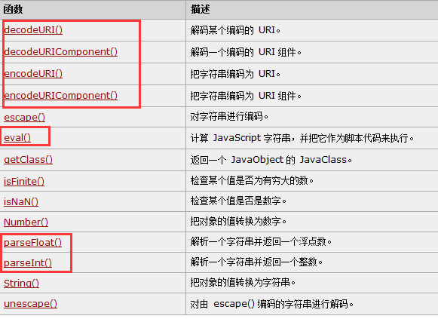

### jQuery知识点

##### Jquery的简单入门

所有的jquery代码写在页面加载函数

$(function(){

Jquery代码

});

传统的JavaScript页面加载函数是最后一个生效，它会覆盖之前的。它的加载顺序比jQuery的要慢。【它是整个文档加载完毕后才会执行】

jQuery的页面加载函数可以存在多个(不会发生覆盖)，它会按照顺序进行执行。(dom数加载完成)

##### 获取元素

JS:document.getElementById();

JQ:$(“#id”);

##### Jquery对象与DOM对象转换

function JSWrite(){

//document.getElementById("span1").innerHTML="美美哒！";

var spanEle = document.getElementById("span1");

$(spanEle).html("美美哒！");

}

$(function(){

/\*document.getElementById("btn1").onclick = function(){

document.getElementById("span1").innerHTML="帅帅哒！";

}\*/

$("#btn1").click(function(){

//JQ对象转换成DOM对象的第一种方式

//$("#span1")[0].innerHTML="呵呵哒！";

//JQ对象转换成DOM对象的第二种方式

$("#span1").get(0).innerHTML="呵呵哒！";

});

});

注意：JQ对象只能操作JQ里面的属性和方法

JS对象只能操作JS里面的属性和方法。

##### Jquery的效果

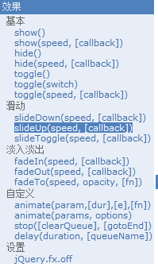

#### jquery的选择器

##### 基本选择器

id选择器：$(“#id名称”);

元素选择器：$(“元素名称”);

类选择器：$(“.类名”);

通配符：\*

多个选择器共用(并集)

##### 层级选择器

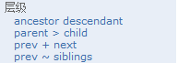

ancestor descendant: 在给定的祖先元素下匹配所有的后代元素(儿子、孙子、重孙子)

parent > child : 在给定的父元素下匹配所有的子元素(儿子)

prev + next: 匹配所有紧接在 prev 元素后的 next 元素(紧挨着的，同桌)

prev ~ siblings: 匹配 prev 元素之后的所有 siblings 元素(兄弟)

##### 基本过滤选择器

$('li').first() 等价于：$(“li:first”)

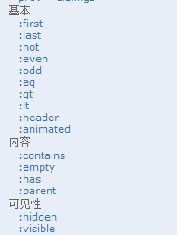

##### 属性选择器

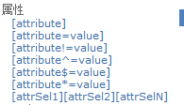

##### 表单选择器

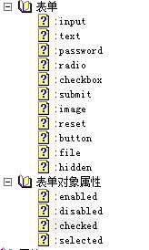

#### 数组的遍历操作

方式一：



|  |
| --- |
| $(function(){  // 全选/ 全不选  $("#checkallbox").click(function(){  var isChecked = this.checked;  //使用对象访问的方式进行遍历，语法：$().each(function(){})  $("input[name='hobby']").each(function(){  this.checked = isChecked;  });  });  }); |

方式二：



|  |
| --- |
| $.each( [0,1,2], function(i, n){  alert( "Item #" + i + ": " + n );  }); |

#### 文档处理操作

追加内容

apend: A.append(B) 将B追加到A的内容的末尾处

appendTo: A.appendTo(B) 将A加到B内容的末尾处

### Bootstrap知识点

#### 响应式布局

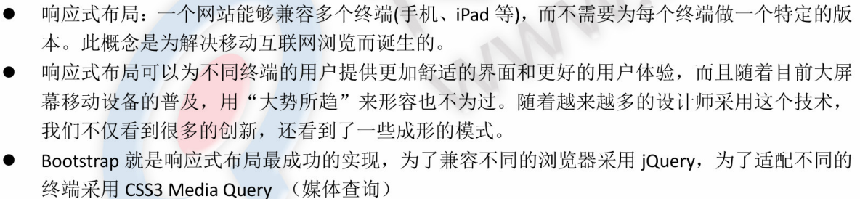

#### Bootstrap基本模板：

<!DOCTYPE html>

<html lang="zh-CN">

<head>

<meta charset="utf-8">

<!--声明文档兼容模式，表示使用IE浏览器的最新模式-->

<meta http-equiv="X-UA-Compatible" content="IE=edge">

<!--设置视口的宽度(值为设备的理想宽度)，页面初始缩放值<理想宽度/可见宽度>-->

<meta name="viewport" content="width=device-width, initial-scale=1">

<!-- 上述3个meta标签\*必须\*放在最前面，任何其他内容都\*必须\*跟随其后！ -->

<title>Bootstrap基本模板</title>

<!-- 引入Bootstrap核心样式文件 -->

<link href="../../css/bootstrap.min.css" rel="stylesheet">

</head>

<body>

<h1>你好，世界！</h1>

<!-- 引入jQuery核心js文件 -->

<script src="../../js/jquery-1.11.0.min.js"></script>

<!-- 引入BootStrap核心js文件 -->

<script src="../../js/bootstrap.min.js"></script>

</body>

</html>

#### Bootstrap完整版模板：

<!DOCTYPE html>

<html lang="zh-CN">

<head>

<meta charset="utf-8">

<!--声明文档兼容模式，表示使用IE浏览器的最新模式-->

<meta http-equiv="X-UA-Compatible" content="IE=edge">

<!--设置视口的宽度(值为设备的理想宽度)，页面初始缩放值<理想宽度/可见宽度>-->

<!--视口的作用：在移动浏览器中，当页面宽度超出设备，浏览器内部虚拟的一个页面容器，会将页面缩放到设备这么大来展示-->

<!--width 设置layout viewport 的宽度，为一个正整数，或字符串"width-device"(表示采用设备的宽度)

initial-scale 设置页面的初始缩放值，为一个数字，可以带小数

minimum-scale 允许用户的最小缩放值，为一个数字，可以带小数

maximum-scale 允许用户的最大缩放值，为一个数字，可以带小数

height 设置layout viewport 的高度，这个属性对我们并不重要，很少使用

user-scalable 是否允许用户进行缩放，值为"no"或"yes", no 代表不允许，yes代表允许

如果设置"user-scalable=no",那么"minimum-scale"和"maximum-scale"无效

-->

<meta name="viewport" content="width=device-width, initial-scale=1">

<!-- 上述3个meta标签\*必须\*放在最前面，任何其他内容都\*必须\*跟随其后！ -->

<title>Bootstrap完整模板</title>

<!-- 引入Bootstrap核心样式文件 -->

<link href="../../css/bootstrap.min.css" rel="stylesheet">

<!-- HTML5 Shim 和 Respond.js 用于让 IE8 支持 HTML5元素和媒体查询 -->

<!-- 注意： 如果通过 file:// 引入 Respond.js 文件，则该文件无法起效果，必须放置到web服务器中，暂时不必掌握 -->

<!--[if lt IE 9]>

<script src="https://oss.maxcdn.com/libs/html5shiv/3.7.0/html5shiv.js"></script>

<script src="https://oss.maxcdn.com/libs/respond.js/1.3.0/respond.min.js"></script>

<![endif]-->

</head>

<body>

<!--正文从此处开始-->

<h1>你好，世界！</h1>

<!--前端开发建议：网站优化时，除了立即需要工作的js存放在head外，将大部分JS文件放在页面的末尾-->

<!-- 引入jQuery核心js文件，必须放置在bootStrap.js前面！ -->

<script src="../../js/jquery-1.11.0.min.js"></script>

<!-- 引入BootStrap核心js文件 -->

<script src="../../js/bootstrap.min.js"></script>

</body>

</html>

### JDBC & 配置文件 & 连接池

#### 导入mysql数据库的驱动jar包：

mysql-connector-java-5.1.39-bin.jar；

#### 注册驱动

**看清楚了，注册驱动就只有一句话：Class.forName(“com.mysql.jdbc.Driver”)，下面的内容都是对这句代码的解释。今后我们的代码中，与注册驱动相关的代码只有这一句。**

DriverManager类的registerDriver()方法的参数是java.sql.Driver，但java.sql.Driver是一个接口，实现类由mysql驱动来提供，mysql驱动中的java.sql.Driver接口的实现类为com.mysql.jdbc.Driver！那么注册驱动的代码如下：

DriverManager.registerDriver(new com.mysql.jdbc.Driver());

上面代码虽然可以注册驱动，但是出现硬编码（代码依赖mysql驱动jar包），如果将来想连接Oracle数据库，那么必须要修改代码的。并且其实这种注册驱动的方式是注册了两次驱动！

JDBC中规定，驱动类在被加载时，需要自己“主动”把自己注册到DriverManger中，下面我们来看看com.mysql.jdbc.Driver类的源代码：

com.mysql.jdbc.Driver.java

|  |
| --- |
| **public** **class** Driver **extends** NonRegisteringDriver **implements** java.sql.Driver {  **static** {  **try** {  java.sql.DriverManager.*registerDriver*(**new** Driver());  } **catch** (SQLException E) {  **throw** **new** RuntimeException("Can't register driver!");  }  }  ……  } |

com.mysql.jdbc.Driver类中的static块会创建本类对象，并注册到DriverManager中。这说明只要去加载com.mysql.jdbc.Driver类，那么就会执行这个static块，从而也就会把com.mysql.jdbc.Driver注册到DriverManager中，所以可以把**注册驱动类**的代码修改为**加载驱动类**。

Class.forName(“com.mysql.jdbc.Driver”);

#### 获取连接

获取连接需要两步，一是使用DriverManager来注册驱动，二是使用DriverManager来获取Connection对象。

获取连接的也只有一句代码：

DriverManager.getConnection(url,username,password)，

其中username和password是登录数据库的用户名和密码，如果我没说错的话，你的mysql数据库的用户名和密码分别是：root、123。

url查对复杂一点，它是用来找到要连接数据库“网址”，就好比你要浏览器中查找百度时，也需要提供一个url。下面是mysql的url：

jdbc:mysql://localhost:3306/mydb1

JDBC规定url的格式由三部分组成，每个部分中间使用冒号分隔。

* 第一部分是jdbc，这是固定的；
* 第二部分是数据库名称，那么连接mysql数据库，第二部分当然是mysql了；
* 第三部分是由数据库厂商规定的，我们需要了解每个数据库厂商的要求，mysql的第三部分分别由数据库服务器的IP地址（localhost）、端口号（3306），以及DATABASE名称(mydb1)组成。

下面是获取连接的语句：

Connection con = DriverManager.getConnection(“jdbc:mysql://localhost:3306/web08”,”root”,”root”);

还可以在url中提供参数：

jdbc:mysql://localhost:3306/web08**?useUnicode=true&characterEncoding=UTF8**

useUnicode参数指定这个连接数据库的过程中，使用的字节集是Unicode字节集；

characherEncoding参数指定穿上连接数据库的过程中，使用的字节集编码为UTF-8编码。请注意，mysql中指定UTF-8编码是给出的是UTF8，而不是UTF-8。要小心了！

#### 获取Statement

在得到Connectoin之后，说明已经与数据库连接上了，下面是通过Connection获取Statement对象的代码：

Statement stmt = con.createStatement();

Statement是用来向数据库发送要执行的SQL语句的！

#### 发送SQL查询语句

String sql = “select \* from user”;

ResultSet rs = stmt.executeQuery(sql);

请注意，执行查询使用的不是executeUpdate()方法，而是executeQuery()方法。executeQuery()方法返回的是ResultSet，ResultSet封装了查询结果，我们称之为结果集。

#### 读取结果集中的数据

ResultSet就是一张二维的表格，它内部有一个“行光标”，光标默认的位置在“第一行上方”，我们可以调用rs对象的next()方法把“行光标”向下移动一行，当第一次调用next()方法时，“行光标”就到了第一行记录的位置，这时就可以使用ResultSet提供的getXXX(int col)方法来获取指定列的数据了：

rs.next();//光标移动到第一行

rs.getInt(1);//获取第一行第一列的数据

当你使用rs.getInt(1)方法时，你必须可以肯定第1列的数据类型就是int类型，如果你不能肯定，那么最好使用rs.getObject(1)。在ResultSet类中提供了一系列的getXXX()方法，比较常用的方法有：

Object getObject(int col)

String getString(int col)

int getInt(int col)

double getDouble(int col)

#### 关闭

与IO流一样，使用后的东西都需要关闭！关闭的顺序是先得到的后关闭，后得到的先关闭。

rs.close();

stmt.close();

con.close();

#### 完成查询操作代码

@Test

**public** **void** query() {

Connection con = **null**;

Statement stmt = **null**;

ResultSet rs = **null**;

**try** {

con = *getConnection*();

stmt = con.createStatement();

String sql = "select \* from user";

rs = stmt.executeQuery(sql);

**while**(rs.next()) {

String username = rs.getString(1);

String password = rs.getString(2);

System.*out*.println(username + ", " + password);

}

} **catch**(Exception e) {

**throw** **new** RuntimeException(e);

} **finally** {

**try** {

**if**(rs != **null**) rs.close();

**if**(stmt != **null**) stmt.close();

**if**(con != **null**) con.close();

} **catch**(SQLException e) {}

}

}

#### 防止SQL攻击

* 过滤用户输入的数据中是否包含非法字符；
* 分步校验！先使用用户名来查询用户，如果查找到了，再比较密码；
* 使用PreparedStatement。

#### PreparedStatement是什么？

PreparedStatement叫预编译声明！

PreparedStatement是Statement的子接口，你可以使用PreparedStatement来替换Statement。

PreparedStatement的好处：

* 防止SQL攻击；
* 提高代码的可读性，以可维护性；
* 提高效率。

#### PreparedStatement的使用

* 使用Connection的prepareStatement(String sql)：即创建它时就让它与一条SQL模板绑定；
* 调用PreparedStatement的setXXX()系列方法为问号设置值
* 调用executeUpdate()或executeQuery()方法，但要注意，调用没有参数的方法；

|  |
| --- |
| String sql = “select \* from tab\_student where s\_number=?”;  PreparedStatement pstmt = con.prepareStatement(sql);  pstmt.setString(1, “S\_1001”);  ResultSet rs = pstmt.executeQuery();  rs.close();  pstmt.clearParameters();  pstmt.setString(1, “S\_1002”);  rs = pstmt.executeQuery(); |

在使用Connection创建PreparedStatement对象时需要给出一个SQL模板，所谓SQL模板就是有“?”的SQL语句，其中“?”就是参数。

在得到PreparedStatement对象后，调用它的setXXX()方法为“?”赋值，这样就可以得到把模板变成一条完整的SQL语句，然后再调用PreparedStatement对象的executeQuery()方法获取ResultSet对象。

注意PreparedStatement对象独有的executeQuery()方法是没有参数的，而Statement的executeQuery()是需要参数（SQL语句）的。因为在创建PreparedStatement对象时已经让它与一条SQL模板绑定在一起了，所以在调用它的executeQuery()和executeUpdate()方法时就不再需要参数了。

PreparedStatement最大的好处就是在于重复使用同一模板，给予其不同的参数来重复的使用它。这才是真正提高效率的原因。

**所以，建议大家在今后的开发中，无论什么情况，都去需要PreparedStatement，而不是使用Statement。**

#### 配置文件

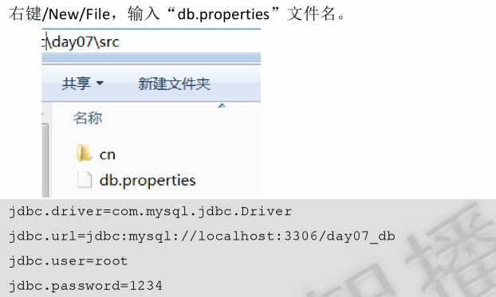

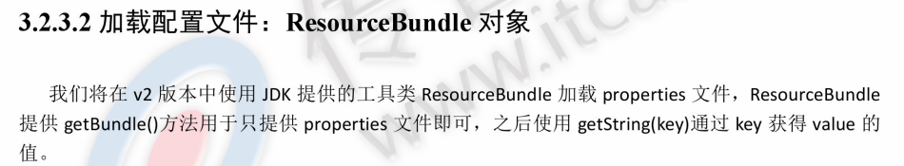

**public** **class** 配置文件连接 {

**public** **static** String *driver*;

**public** **static** String *url*;

**public** **static** String *user*;

**public** **static** String *password*;

/\*\*

\* 静态方法绑定配置文件

\*/

**static** {

ResourceBundle bundle = ResourceBundle.*getBundle*("db");

*driver* = bundle.getString("driver");

*url* = bundle.getString("url");

*user* = bundle.getString("username");

*password* = bundle.getString("password");

}

/\*\*

\* 连接mysql数据库的方法

\* **@return**

\*/

**public** **static** Connection getConnection() {

Connection conn = **null**;

**try** {

Class.*forName*(*driver*);

conn = DriverManager.*getConnection*(*url*, *user*, *password*);

} **catch** (Exception e) {

// **TODO** Auto-generated catch block

e.printStackTrace();

}

**return** conn;

}

/\*\*

\* 释放mysql数据库连接

\* **@param** conn

\* **@param** pstmt

\* **@param** rs

\*/

**public** **static** **void** releaseDb(Connection conn, PreparedStatement pstmt, ResultSet rs) {

**if**(rs != **null**) {

**try** {

rs.close();

} **catch** (Exception e) {

e.printStackTrace();

}

}

**if**(pstmt != **null**) {

**try** {

pstmt.close();

} **catch** (Exception e) {

e.printStackTrace();

}

}

**if**(conn != **null**) {

**try** {

conn.close();

} **catch** (Exception e) {

e.printStackTrace();

}

}

}

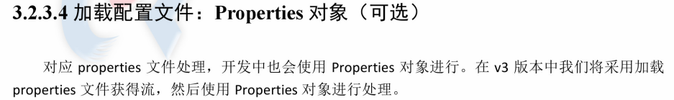

/\*\*

\* 静态代码块加载配置文件信息

\*/

**static** {

**try** {

// 1.通过当前类获取类加载器

ClassLoader classLoader = JDBCUtils\_V3.**class**.getClassLoader();

// 2.通过类加载器的方法获得一个输入流

InputStream is = classLoader.getResourceAsStream("db.properties");

// 3.创建一个properties对象

Properties props = **new** Properties();

// 4.加载输入流

props.load(is);

// 5.获取相关参数的值

*driver* = props.getProperty("driver");

*url* = props.getProperty("url");

*username* = props.getProperty("username");

*password* = props.getProperty("password");

} **catch** (IOException e) {

e.printStackTrace();

}

}

#### 开源的数据库连接池

##### C3P0

第一步：引入C3P0连接池的jar包.



第二步：编写代码：

\* 手动设置参数: default-config默认，named-config自定义可以调用

<?xml version=*"1.0"* encoding=*"UTF-8"*?>

<c3p0-config>

<default-config>

<property name=*"driverClass"*>com.mysql.cj.jdbc.Driver</property>

<property name=*"jdbcUrl"*>jdbc:mysql://47.100.188.155/airquality</property>

<property name=*"user"*>root</property>

<property name=*"password"*>root</property>

<property name=*"initialPoolSize"*>5</property>

<property name=*"maxPoolSize"*>20</property>

</default-config>

<named-config name=*"oracle"*>

<property name=*"driverClass"*>com.mysql.jdbc.Driver</property>

<property name=*"jdbcUrl"*>jdbc:mysql:///web\_07</property>

<property name=*"user"*>root</property>

<property name=*"password"*>123</property>

</named-config>

</c3p0-config>

\* 代码调用：

**public** **void** testUser() {

Connection conn = **null**;

PreparedStatement pstmt = **null**;

ResultSet rs = **null**;

ComboPooledDataSource dataSource = **new** ComboPooledDataSource();//加载默认配置文件的数据库配置

//ComboPooledDataSource datasource1 = new ComboPooledDataSource("oracle"); //加载配置文件

中名字为“oracle”的数据库配置

**try** {

conn = dataSource.getConnection();

String sql = "select \* from air\_quality where id<?";

pstmt = conn.prepareStatement(sql);

pstmt.setInt(1, 4050);

rs = pstmt.executeQuery();

**while**(rs.next()) {

System.***out***.println(rs.getString(2));

}

} **catch** (Exception e) {

**throw** **new** RuntimeException(e);

}

}

C3P0改造工具类

public class JDBCUtils2 {

private static final ComboPooledDataSource DATA\_SOURCE =new ComboPooledDataSource();

/\*\*

\* 获得连接的方法

\*/

public static Connection getConnection(){

Connection conn = null;

try {

conn = DATA\_SOURCE.getConnection();

} catch (SQLException e) {

// TODO Auto-generated catch block

e.printStackTrace();

}

return conn;

}

##### DBCP

第一步：引入DBCP连接池的jar包.

第二步：编写DBCP代码：

\* 手动设置参数（properties文件）:

driver=com.mysql.cj.jdbc.Driver

url=jdbc:mysql://47.100.188.155:3306/airquality

username=root

password=root

【DBCP连接池的使用】

第一步：工具类封装

**public** **class** testDbcp {

**private** **static** DataSource *datasource*;

**static** {

**try** {

//加载properties文件

InputStream is = testDbcp.**class**.getClassLoader().getResourceAsStream("db.properties");

Properties props = **new** Properties();

props.load(is);

*datasource* = BasicDataSourceFactory.*createDataSource*(props);

} **catch** (Exception e) {

**throw** **new** RuntimeException(e);

}

}

**public** **static** DataSource getDataSource() {

**return** *datasource*;

}

**public** **static** Connection getConnection() {

**try** {

**return** *datasource*.getConnection();

} **catch** (SQLException e) {

**throw** **new** RuntimeException(e);

}

}

第二步：调用实现

**public** **class** test {

@Test

**public** **void** testdbcp() {

Connection conn = **null**;

PreparedStatement pstmt = **null**;

ResultSet rs = **null**;

**try** {

conn = testDbcp.*getConnection*();

String sql = "select \* from air\_quality where id<?";

pstmt = conn.prepareStatement(sql);

pstmt.setInt(1, 4050);

rs = pstmt.executeQuery();

**while**(rs.next()) {

System.***out***.println(rs.getString(2));

}

} **catch** (Exception e) {

**throw** **new** RuntimeException(e);

}

}

}

#### DBUtils

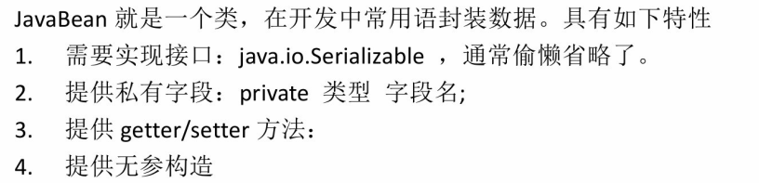

**public** **class** javaBeantest {

**private** String stationName;

**private** String uniqueCode;

**public** String getStationName() {

**return** stationName;

}

**public** **void** setStationName(String stationName) {

**this**.stationName = stationName;

}

**public** String getUniqueCode() {

**return** uniqueCode;

}

**public** **void** setUniqueCode(String uniqueCode) {

**this**.uniqueCode = uniqueCode;

}

**public** javaBeantest() {

}

}

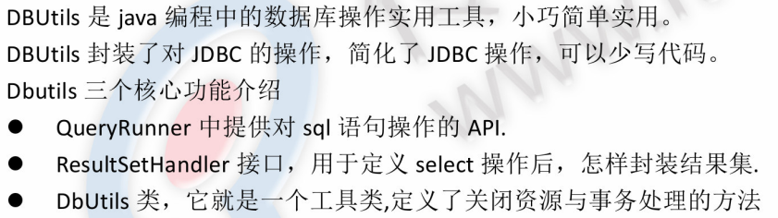 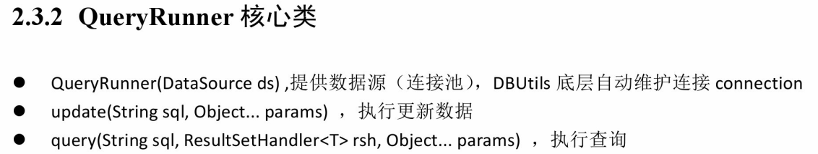

##### ResultSetHandler

我们知道在执行select语句之后得到的是ResultSet，然后我们还需要对ResultSet进行转换，得到最终我们想要的数据。你可以希望把ResultSet的数据放到一个List中，也可能想把数据放到一个Map中，或是一个Bean中。

DBUtils提供了一个接口ResultSetHandler，它就是用来ResultSet转换成目标类型的工具。你可以自己去实现这个接口，把ResultSet转换成你想要的类型。

DBUtils提供了很多个ResultSetHandler接口的实现，这些实现已经基本够用了，我们通常不用自己去实现ResultSet接口了。

MapHandler：单行处理器！把结果集转换成Map<String,Object>，其中列名为键！

MapListHandler：多行处理器！把结果集转换成List<Map<String,Object>>；

BeanHandler：单行处理器！把结果集转换成Bean，该处理器需要Class参数，即Bean的类型；

BeanListHandler：多行处理器！把结果集转换成List<Bean>；

ColumnListHandler：多行单列处理器！把结果集转换成List<Object>，使用ColumnListHandler时需要指定某一列的名称或编号，例如：new ColumListHandler(“name”)表示把name列的数据放到List中。

ScalarHandler：单行单列处理器！把结果集转换成Object。一般用于聚集查询，例如select count(\*) from tab\_student。

##### 利用DBUtils进行增删改

/\*\*

\* 添加所有用户方法

\*/

@Test

**public** **void** testAddUser() {

**try** {

// 1.创建核心类QueryRunner

QueryRunner qr = **new** QueryRunner(C3P0Utils.*getDataSource*());

// 2.编写SQL语句

String sql = "insert into tbl\_user values(null,?,?)";

// 3.为站位符设置值

Object[] params = { "余淮", "耿耿" };

// 4.执行添加操作

**int** rows = qr.update(sql, params);

**if** (rows > 0) {

System.***out***.println("添加成功!");

} **else** {

System.***out***.println("添加失败!");

}

} **catch** (SQLException e) {

// **TODO** Auto-generated catch block

e.printStackTrace();

}

}

/\*\*

\* 根据id修改用户方法

\*

\*/

@Test

**public** **void** testUpdateUserById() {

**try** {

// 1.创建核心类QueryRunner

QueryRunner qr = **new** QueryRunner(C3P0Utils.*getDataSource*());

// 2.编写SQL语句

String sql = "update tbl\_user set upassword=? where uid=?";

// 3.为站位符设置值

Object[] params = { "xxx", 21 };

// 4.执行添加操作

**int** rows = qr.update(sql, params);

**if** (rows > 0) {

System.***out***.println("修改成功!");

} **else** {

System.***out***.println("修改失败!");

}

} **catch** (SQLException e) {

// **TODO** Auto-generated catch block

e.printStackTrace();

}

}

/\*\*

\* 根据id删除用户方法

\*/

@Test

**public** **void** testDeleteUserById() {

**try** {

// 1.创建核心类QueryRunner

QueryRunner qr = **new** QueryRunner(C3P0Utils.*getDataSource*());

// 2.编写SQL语句

String sql = "delete from tbl\_user where uid=?";

// 3.为站位符设置值

Object[] params = {19};

// 4.执行添加操作

**int** rows = qr.update(sql, params);

**if** (rows > 0) {

System.***out***.println("删除成功!");

} **else** {

System.***out***.println("删除失败!");

}

} **catch** (SQLException e) {

// **TODO** Auto-generated catch block

e.printStackTrace();

}

}

}

##### 利用DBUtils进行查询

@Test

**public** **void** dbQuery() {

**try** {

//1.创建核心类QueryRunner

QueryRunner qr = **new** QueryRunner(testDbcp.*getDataSource*());

//2.编写sql语句

String sql = "select \* from air\_quality where id<?";

//3.为占位符设置值

Object[] params = {4050};

//4.执行操作

List<javaBeantest> infos = qr.~~query~~(sql, params, **new**

BeanListHandler<javaBeantest>(javaBeantest.**class**));

//5.查询结果遍历

**for**(javaBeantest i : infos) {

System.***out***.println(i.getStationName() + i.getUniqueCode());

}

} **catch** (SQLException e) {

**throw** **new** RuntimeException(e);

}

}

### Xml文档及解析

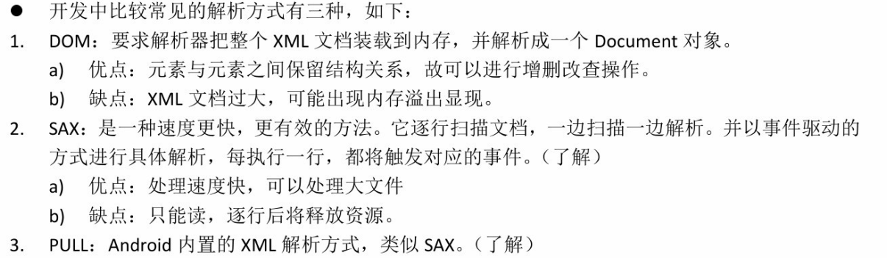 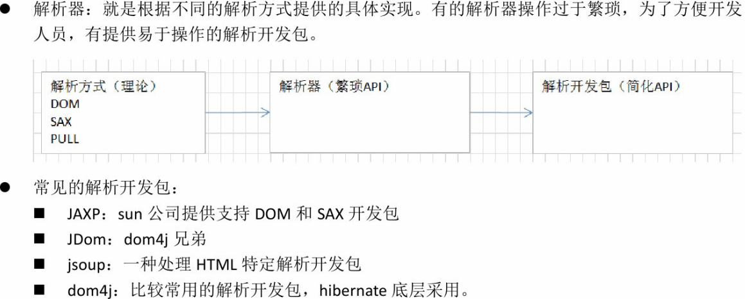

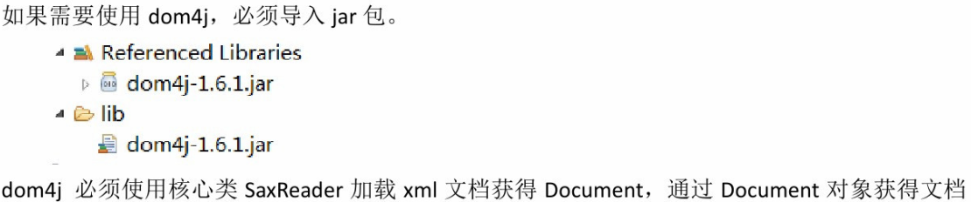 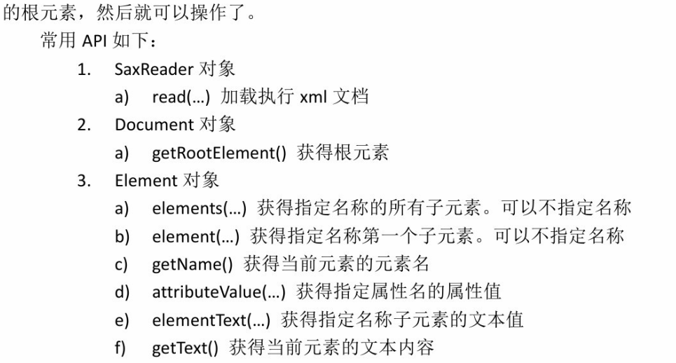

// 1.获取解析器

SAXReader saxReader = **new** SAXReader();

// 2.获得document文档对象

Document doc = saxReader.read("src/cn/itheima/xml/schema/web.xml");

// 3.获取根元素

Element rootElement = doc.getRootElement();

// System.out.println(rootElement.getName());//获取根元素的名称

// System.out.println(rootElement.attributeValue("version"));//获取根元素中的属性值

// 4.获取根元素下的子元素

List<Element> childElements = rootElement.elements();

// 5.遍历子元素

**for** (Element element : childElements) {

//6.判断元素名称为servlet的元素

**if** ("servlet".equals(element.getName())) {

//7.获取servlet-name元素

Element servletName = element.element("servlet-name");

//8.获取servlet-class元素

Element servletClass = element.element("servlet-class");

System.***out***.println(servletName.getText());

System.***out***.println(servletClass.getText());

}

}

### 反射

#### 什么是反射技术？

**动态获取指定类以及类中的内容(成员)，并运行其内容。**

应用程序已经运行，无法在其中进行new对象的建立，就无法使用对象。这时可以根据配置文件的类全名去找对应的字节码文件，并加载进内存，并创建该类对象实例。这就需要使用反射技术完成

#### 获取class对象的三种方式

**获取Class对象的方式一：**

通过对象具备的getClass方法(源于Object类的方法)。有点不方便，需要用到该类，并创建该类的对象，再调用getClass方法完成。

Person p = new Person();//创建Peron对象

Class clazz = p.getClass();//通过object继承来的方法(getClass)获取Person对应的字节码文件对象

**获取Class对象的方式二：**

每一个类型都具备一个class静态属性，通过该属性即可获取该类的字节码文件对象。比第一种简单了一些，仅用一个静态属性就搞定了。但是，还是有一点不方便，还必须要使用到该类。

Class clazz = Person.class;

**获取Class对象方式三：**

\* 去找找Class类中是否有提供获取的方法呢？

\* 找到了，static Class forName(className);

\* 相对方便的多，不需要直接使用具体的类，只要知道该类的名字即可。

\* 而名字完成可以作为参数进行传递 ,这样就可以提高扩展性。

\* 所以为了动态获取一个类，第三种方式最为常用。

Class clazz = Class.forName("cn.itcast.bean.Person");//必须类全名

创建Person对象的方式

以前：1，先加载cn.itcast.bean.Person类进内存。

2,将该类封装成Class对象。

3,根据Class对象，用new操作符创建cn.itcast.bean.Person对象。

4,调用构造函数对该对象进行初始化。

cn.itcast.bean.Person p = new cn.itcast.bean.Person();

通过方式三：(此外还可以使用构造，构造可以指定参数---如String.class)

String className = "cn.itcast.bean.Person";

//1，根据名称获取其对应的字节码文件对象

1，通过forName()根据指定的类名称去查找对应的字节码文件，并加载进内存。

2，并将该字节码文件封装成了Class对象。

3，直接通过newIntstance方法，完成该对象的创建。

4，newInstance方法调用就是该类中的空参数构造函数完成对象的初始化。

Class clazz = Class.forName(className);

//2，通过Class的方法完成该指定类的对象创建。

Object object = clazz.newInstance();//该方法用的是指定类中默认的空参数构造函数完成的初始化。

清单1，获取字节码文件中的字段。

Class clazz = Class.*forName*("cn.itcast.bean.Person");

//获取该类中的指定字段。比如age

Field field = clazz.getDeclaredField("age");//clazz.getField("age"); //为了对该字段进行操作，必须要先有指定类的对象。

Object obj = clazz.newInstance();

//对私有访问，必须取消对其的访问控制检查，使用AccessibleObject父类中的setAccessible的方法

field.setAccessible(**true**);//暴力访问。建议大家尽量不要访问私有

field.set(obj, 789);

//获取该字段的值。

Object o = field.get(obj);

System.*out*.println(o);

备注：getDeclaredField：获取所有属性，包括私有。

getField:获取公开属性，包括从父类继承过来的，不包括非公开方法。

清单2，获取字节码文件中的方法。

//根据名称获取其对应的字节码文件对象

Class clazz = Class.*forName*("cn.itcast.bean.Person");

//调用字节码文件对象的方法getMethod获取class对象所表示的类的公共成员方法(指定方法)，参数为方法名和当前方法的参数，无需创建对象，它是静态方法

Method method = clazz.getMethod("staticShow", **null**);

//调用class对象所表示的类的公共成员方法，需要指定对象和方法中的参数列表

method.invoke(**null**, **null**);

………………………………………………………………………………………………………

Class clazz = Class.*forName*("cn.itcast.bean.Person");

//获取指定方法。

Method method = clazz.getMethod("publicShow", **null**);

//获取指定的类对象。

Object obj = clazz.newInstance();

method.invoke(obj, **null**);//对哪个对象调用方法，是参数组

好处：大大的提高了程序的扩展性。

#### 例子：

//8.创建一个map集合

**private** HashMap<String, String> data = **new** HashMap<String,String>();

@Before

**public** **void** testReadWEBXml(){

**try** {

//1.创建解析器对象

SAXReader saxReader = **new** SAXReader();

//2.使用解析器加载web.xml文件得到document对象

Document document = saxReader.read("src/cn/itheima/web/servlet1/web.xml");

//3.获取根元素节点

Element rootElement = document.getRootElement();

//4.获取子节点(servlet和servlet-mapping)

List<Element> childElements = rootElement.elements();

//5.遍历

**for** (Element element : childElements) {

//6.判断元素的名称为servlet的元素节点

**if**("servlet".equals(element.getName())){

//7.分别获取servlet元素节点的servlet-name和servlet-class的值

String servletName = element.element("servlet-name").getText();

String servletClass = element.element("servlet-class").getText();

/\*System.out.println(servletName);

System.out.println(servletClass);\*/

data.put(servletName, servletClass);

}

//9.判断元素的名称为servlet-mapping的元素节点

**if**("servlet-mapping".equals(element.getName())){

//10.分别获取servlet元素节点的servlet-name和servlet-class的值

String servletName = element.element("servlet-name").getText();

String urlPattern = element.element("url-pattern").getText();

//11.将servletName作为key来获取servletClass的值

String servletClass = data.get(servletName);

//12.将url-pattern作为key,servletClass作为value存到map中去

data.put(urlPattern, servletClass);

//13.移除servletName

data.remove(servletName);

}

}

//System.out.println(data);

} **catch** (DocumentException e) {

e.printStackTrace();

}

}

@Test

**public** **void** testMyServlet(){

**try** {

//1.模拟在浏览器输入一个url

String url1 = "/myServlet2";

//2.将urlPattern作为key来获取servletClass

String className = data.get(url1);

//3.通过servletClass获取字节码文件

Class clazz = Class.*forName*(className);

//4.通过字节码文件创建实例对象

Object obj = clazz.newInstance();

//5.通过字节码文件获取方法(两个参数：第一个是方法名称；第二个参数是方法的参数)

Method method = clazz.getMethod("service", **null**);

//6.调用invoke方法执行实例对象里面的方法(前面写的方法init)【两个参数：第一个是调用方法的实例对象，第二个是方法的实参】

method.invoke(obj, **null**);

} **catch** (Exception e) {

e.printStackTrace();

}

}

### Http协议和Tomcat服务器

#### Http协议的组成

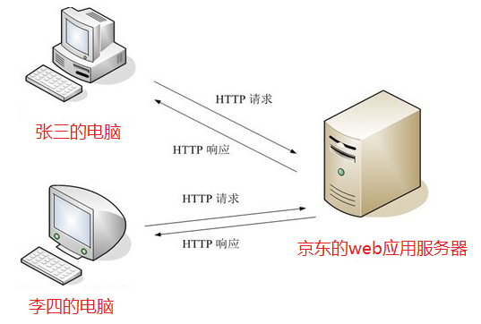Http协议由Http请求和Http响应组成，当在浏览器中输入网址访问某个网站时， 你的浏览器会将你的请求封装成一个Http请求发送给服务器站点，服务器接收到请 求后会组织响应数据封装成一个Http响应返回给浏览器。即没有请求就没有响应。

点击提交按钮，抓包如下：

#### Http请求

1. 请求行

请求方式：POST、GET

请求的资源：/DemoEE/form.html

协议版本：HTTP/1.1

HTTP/1.0，发送请求，创建一次连接，获得一个web资源，连接断开。

HTTP/1.1，发送请求，创建一次连接，获得多个web资源，保持连接。

1. 请求头

请求头是客户端发送给服务器端的一些信息，使用键值对表示key：value

|  |  |
| --- | --- |
| 常见请求头 | 描述 （红色掌握，其他了解） |
| **Referer** | 浏览器通知服务器，当前请求来自何处。如果是直接访问，则不会有这个头。常用于：防盗链 |
| If-Modified-Since | 浏览器通知服务器，本地缓存的最后变更时间。与另一个响应头组合控制浏览器页面的缓存。 |
| **Cookie** | 与会话有关技术，用于存放浏览器缓存的cookie信息。 |
| **User-Agent** | 浏览器通知服务器，客户端浏览器与操作系统相关信息 |
| Connection | 保持连接状态。Keep-Alive 连接中，close 已关闭 |
| Host | 请求的服务器主机名 |
| Content-Length | 请求体的长度 |
| Content-Type | 如果是POST请求，会有这个头，默认值为application/x-www-form-urlencoded，表示请求体内容使用url编码 |
| Accept： | 浏览器可支持的MIME类型。文件类型的一种描述方式。  MIME格式：大类型/小类型[;参数]  例如：  text/html ，html文件  text/css，css文件  text/javascript，js文件  image/\*，所有图片文件 |
| Accept-Encoding | 浏览器通知服务器，浏览器支持的数据压缩格式。如：GZIP压缩 |
| Accept-Language | 浏览器通知服务器，浏览器支持的语言。各国语言（国际化i18n） |

3）请求体

当请求方式是post的时，请求体会有请求的参数，格式如下：

username=zhangsan&password=123

如果请求方式为get，那么请求参数不会出现在请求体中，会拼接在url地址后面

<http://localhost:8080...?username=zhangsan&password=123>

#### Http响应

1. 响应行

Http协议

状态码：

常用的状态码如下：

200 ：请求成功。

302 ：请求重定向。

304 ：请求资源没有改变，访问本地缓存。

404 ：请求资源不存在。通常是用户路径编写错误，也可能是服务器资源已删除。

500 ：服务器内部错误。通常程序抛异常。

状态信息：状态信息是根据状态码变化而变化的

1. 响应头

响应也都是键值对形式，服务器端将信息以键值对的形式返回给客户端

|  |  |
| --- | --- |
| 常见请求头 | 描述 |
| **Location** | 指定响应的路径，需要与状态码302配合使用，完成跳转。 |
| Content-Type | 响应正文的类型（MIME类型）  取值：text/html;charset=UTF-8 |
| **Content-Disposition** | 通过浏览器以下载方式解析正文  取值：attachment;filename=xx.zip |
| **Set-Cookie** | 与会话相关技术。服务器向浏览器写入cookie |
| Content-Encoding | 服务器使用的压缩格式  取值：gzip |
| Content-length | 响应正文的长度 |
| Refresh | 定时刷新，格式：秒数;url=路径。url可省略，默认值为当前页。  取值：3;url=www.itcast.cn //三秒刷新页面到www.itcast.cn |
| Server | 指的是服务器名称，默认值：Apache-Coyote/1.1。可以通过conf/server.xml配置进行修改。<Connector port="8080" ... server="itcast"/> |
| **Last-Modified** | 服务器通知浏览器，文件的最后修改时间。与**If-Modified-Since**一起使用。 |

3）响应体

响应体是服务器回写给客户端的页面正文，浏览器将正文加载到内存，然后解析渲染显示页面内容

#### Tomcat服务器

##### Web开发中的常见概念

B/S系统和C/S系统

Brower/Server：浏览器 服务器 系统 ----- 网站

Client/Server：客户端 服务器 系统 ----- QQ、飞秋、大型游戏

###### web应用服务器

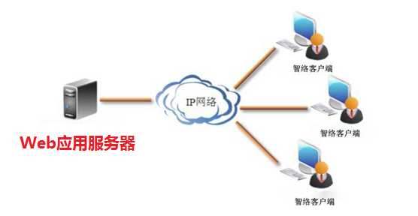供向外部发布web资源的服务器软件

###### web资源

存在于web应用服务器可供外界访问的资源就是web资源

例如：存在于web应用服务器内部的Html、Css、js、图片、视频等

1）静态资源：指web页面中供人们浏览的数据始终是不变。比如：HTML、CSS、 JS、图片、多媒体。

2）动态资源：指web页面中供人们浏览的数据是由程序产生的，不同时间点访问 web页面看到的内容各不相同。比如：JSP/Servlet、ASP、PHP

javaWEB领域：动态资源认为通过java代码去动态生成html

##### Web开发中常用的web应用服务器

1. weblogic：oracle公司的大型收费web服务器 支持全部javaEE规范
2. websphere：IBM公司的大型收费web服务器 支持全部的javaEE规范
3. Tomcat：Apache开源组织下的开源免费的中小型的web应用服务器支持 javaEE中的servlet和jsp规范

###### Tomcat启动不成功的原因分析：

如果没有配置JAVA\_HOME环境变量，在双击“startup.bat”文件运行tomcat 时，将一闪立即关闭。且必须配置正确，及JAVA\_HOME指向JDK的安装目录

端口冲突

java.net.BindException: Address already in use: JVM\_Bind <null>:8080

修改Tomcat/conf/server.xml

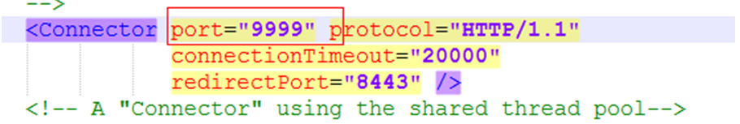

##### Web应用的目录结构

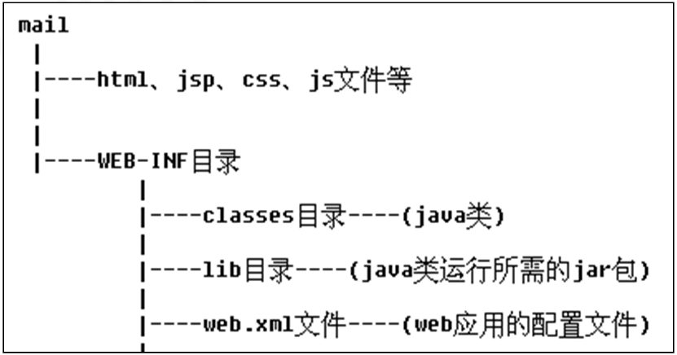

注意：WEB-INF目录是受保护的，外界不能直接访问

### JavaWeb核心之Servlet

#### 什么是Servlet

Servlet 运行在服务端的Java小程序，是sun公司提供一套规范（接口），用来处理客户端请求、响应给浏览器的动态资源。但servlet的实质就是java代码，通过java的API 动态的向客户端输出内容

servlet规范：包含三个技术点

1. servlet技术
2. filter技术---过滤器
3. listener技术---监听器

#### Servlet快速入门

实现步骤：

1. 创建类实现Servlet接口
2. 覆盖尚未实现的方法---service方法
3. 在web.xml进行servlet的配置

但在实际开发中，我们不会直接去实现Servlet接口，因为那样需要覆盖的方法太多， 我们一般创建类继承HttpServlet

实现步骤：

1. 创建类继承HttpServlet类
2. 覆盖doGet和doPost
3. 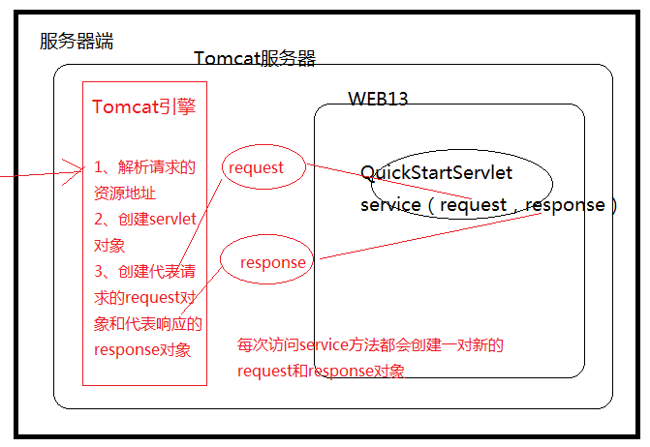在web.xml中进行servlet的配置

#### Servlet的API（生命周期）

##### Servlet接口中的方法

1. init(ServletConfig config)

何时执行：servlet对象创建的时候执行

ServletConfig ： 代表的是该servlet对象的配置信息

1. service（ServletRequest request,ServletResponse response）

何时执行：每次请求都会执行

ServletRequest ：代表请求 认为ServletRequest 内部封装的是 http请求的信息

ServletResponse ：代表响应 认为要封装的是响应的信息

1. destroy()

何时执行：servlet销毁的时候执行

##### HttpServlet类的方法

1. init()
2. doGet(HttpServletRequest request,HttpServletResponse response)
3. doPost(HttpServletRequest request,HttpServletResponse response)
4. destroy()

##### Servlet的生命周期（面试题）

1. Servlet何时创建

**默认**第一次访问servlet时创建该对象

1. Servlet何时销毁

服务器关闭servlet就销毁了

1. 每次访问必然执行的方法

service(ServletRequest req, ServletResponse res)方法

问题：对XXXServlet进行了10次访问，init()，destory()，service()，doGet()，doPost() 一共执行力多少次？request对象创建几个？response创建几个？

##### H:\【 JS 】\WEB13_servlet\WEB13_servlet\servlet访问过程2.png网页中http请求的过程：

#### Servlet的配置

##### 基本配置

其中url-pattern的配置方式：

1. 完全匹配 访问的资源与配置的资源完全相同才能访问到

2）目录匹配 格式：/虚拟的目录../\* \*代表任意

3）扩展名匹配 格式：\*.扩展名

注意：第二种与第三种不要混用 **/aaa/bbb/\*.abcd（错误的）**

##### 服务器启动实例化Servlet配置

Servlet的何时创建：**默认**第一次访问时创建

为什么是默认？

当在servlet的配置时 加上一个配置 <load-on-startup> servlet对象在服务器启动时就创建

##### 缺省Servlet

可以将url-pattern配置一个/，代表该servlet是缺省的servlet

什么是缺省的servlet？

当你访问资源地址所有的servlet都不匹配时 ， 缺省的servlet负责处理

其实，web应用中所有的资源的响应都是servlet负责，包括静态资源

##### 欢迎页面

#### ServletContext对象

##### 什么是ServletContext对象

ServletContext代表是一个web应用的环境（上下文）对象，ServletContext对象 内部封装是该web应用的信息，ServletContext对象一个web应用只有一个

问题：一个web应用有几个servlet对象？----多个

ServletContext对象的生命周期？

创建：该web应用被加载（服务器启动或发布web应用（前提，服务器启动状态））

销毁：web应用被卸载（服务器关闭，移除该web应用）

##### 怎样获得ServletContext对象

1. ServletContext servletContext = config.getServletContext();（一般不用）
2. ServletContext servletContext = this.getServletContext();

##### ServletContext的作用

###### 获得web应用全局的初始化参数

web.xml中配置初始化参数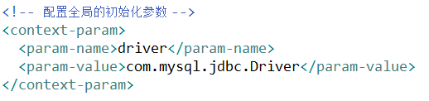

通过context对象获得参数*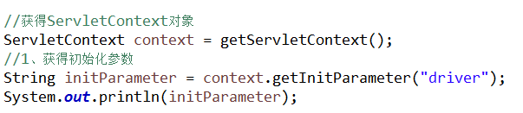*

###### 获得web应用中任何资源的绝对路径（重要 重要 重要）

方法：String path = context.getRealPath(相对于该web应用的相对地址);

###### ServletContext是一个域对象（重要 重要 重要）

什么是域对象？什么是域？

存储数据的区域就是域对象

ServletContext域对象的作用范围：整个web应（所有的web资源都可以随意向 servletcontext域中存取数据，数据可以共享）

**域对象的通用的方法：**

**setAtrribute(String name,Object obj);**

**getAttribute(String name);**

**removeAttribute(String name);**

### HttpServletResponse

#### HttpServletResponse概述

我们在创建Servlet时会覆盖service()方法，或doGet()/doPost(),这些方法都有两个参数，一个为代表请求的request和代表响应response。

service方法中的response的类型是ServletResponse，而doGet/doPost方法的response的类型是HttpServletResponse，HttpServletResponse是ServletResponse的子接口，功能和方法更加强大，今天我们学习HttpServletResponse。

#### response的运行流程

#### 通过抓包工具抓取Http响应

因为response代表响应，所以我们可以通过该对象分别设置Http响应的响应行，响应头和响应体

#### 通过response设置响应行

设置响应行的状态码

[setStatus](mk:@MSITStore:D:\api文档\java_ee_api_中英文对照版.chm::/javax/servlet/http/../../../javax/servlet/http/HttpServletResponse.html#setStatus(int))(int sc)

#### 通过response设置响应头

[addHeader](mk:@MSITStore:D:\api文档\java_ee_api_中英文对照版.chm::/javax/servlet/http/../../../javax/servlet/http/HttpServletResponse.html#addHeader(java.lang.String, java.lang.String))([String](http://java.sun.com/j2se/1.5/docs/api/java/lang/String.html) name, [String](http://java.sun.com/j2se/1.5/docs/api/java/lang/String.html) value)

[addIntHeader](mk:@MSITStore:D:\api文档\java_ee_api_中英文对照版.chm::/javax/servlet/http/../../../javax/servlet/http/HttpServletResponse.html#addIntHeader(java.lang.String, int))([String](http://java.sun.com/j2se/1.5/docs/api/java/lang/String.html) name, int value)

[addDateHeader](mk:@MSITStore:D:\api文档\java_ee_api_中英文对照版.chm::/javax/servlet/http/../../../javax/servlet/http/HttpServletResponse.html#addDateHeader(java.lang.String, long))([String](http://java.sun.com/j2se/1.5/docs/api/java/lang/String.html) name, long date)

[**setHeader**](mk:@MSITStore:D:\api文档\java_ee_api_中英文对照版.chm::/javax/servlet/http/../../../javax/servlet/http/HttpServletResponse.html#setHeader(java.lang.String, java.lang.String))**(**[**String**](http://java.sun.com/j2se/1.5/docs/api/java/lang/String.html) **name,** [**String**](http://java.sun.com/j2se/1.5/docs/api/java/lang/String.html) **value)**

[setDateHeader](mk:@MSITStore:D:\api文档\java_ee_api_中英文对照版.chm::/javax/servlet/http/../../../javax/servlet/http/HttpServletResponse.html#setDateHeader(java.lang.String, long))([String](http://java.sun.com/j2se/1.5/docs/api/java/lang/String.html) name, long date)

[setIntHeader](mk:@MSITStore:D:\api文档\java_ee_api_中英文对照版.chm::/javax/servlet/http/../../../javax/servlet/http/HttpServletResponse.html#setIntHeader(java.lang.String, int))([String](http://java.sun.com/j2se/1.5/docs/api/java/lang/String.html) name, int value)

**其中，add表示添加，而set表示设置**

##### 重定向：

**状态啊：302 响应头：location 代表重定向的地址**

//没有响应头，告知客户端去重定向到ServletCDX2

//1.设置状态码302

response.setStatus(302);

//2.设置响应头loction

response.setHeader("Location", "/HttpResponseStudy/ServletCDX2");

**java自己封装了重定向方法：sebdRedirect（url）**

response.sendRedirect("/HttpResponseStudy/ServletCDX2");

**定时刷新的头（重定向）：refresh，5代表5秒后跳转**

response.setHeader(“refresh”,“5;url=http://www.baidu.com”)

##### 例子：页面跳转定时器：

<!DOCTYPE html>

<html>

<head>

<meta charset=*"UTF-8"*>

<title>Insert title here</title>

<script type=*"text/javascript"*>

window.onload=**function**(){

**var** time = 5

**var** secondEle = document.getElementById("second");

**var** timer = setInterval(() => {

secondEle.innerHTML = time;

time--;

**if**(time==0){

clearInterval(timer);

location.href="http://www.baidu.com";

}

}, 1000);

}

</script>

</head>

<body>

恭喜你，注册成功，<span style="color:*red*" id=*"second"*>5</span>秒后跳转，如不跳转点击<a href=*"http://www.baidu.com"*>这里！</a>

</body>

</html>

#### 通过response设置响应体

##### 响应体设置文本

[PrintWriter](http://java.sun.com/j2se/1.5/docs/api/java/io/PrintWriter.html) [getWriter](mk:@MSITStore:D:\api文档\java_ee_api_中英文对照版.chm::/javax/servlet/../../javax/servlet/ServletResponse.html#getWriter())()

获得字符流，通过字符流的[write](http://docs.oracle.com/javase/1.5.0/docs/api/java/io/../../java/io/PrintWriter.html#write(java.lang.String))([String](http://docs.oracle.com/javase/1.5.0/docs/api/java/io/../../java/lang/String.html) s)方法可以将字符串设置到response 缓冲区中，随后Tomcat会将response缓冲区中的内容组装成Http响应返回给浏览 器端。

关于设置中文的乱码问题

原因：response缓冲区的默认编码是iso8859-1，此码表中没有中文，可以通过response的[setCharacterEncoding](mk:@MSITStore:D:\api文档\java_ee_api_中英文对照版.chm::/javax/servlet/../../javax/servlet/ServletResponse.html#setCharacterEncoding(java.lang.String))([String](http://java.sun.com/j2se/1.5/docs/api/java/lang/String.html) charset) 设置response的编码

但我们发现客户端还是不能正常显示文字

原因：我们将response缓冲区的编码设置成UTF-8，但浏览器的默认编码是本地系 统的编码，因为我们都是中文系统，所以客户端浏览器的默认编码是GBK，我们可以手动修改浏览器的编码是UTF-8。

我们还可以在代码中指定浏览器解析页面的编码方式，

通过response的[setContentType](mk:@MSITStore:D:\api文档\java_ee_api_中英文对照版.chm::/javax/servlet/../../javax/servlet/ServletResponse.html#setContentType(java.lang.String))([String](http://java.sun.com/j2se/1.5/docs/api/java/lang/String.html) type)方法指定页面解析时的编码是UTF-8

response.setContentType("text/html;charset=UTF-8");

上面的代码不仅可以指定浏览器解析页面时的编码，同时也内含 setCharacterEncoding的功能，所以在实际开发中只要编**response.setContentType("text/html;charset=UTF-8");**就可以解决页面输出中文乱码问题。

##### 响应头设置字节

[ServletOutputStream](mk:@MSITStore:D:\api文档\java_ee_api_中英文对照版.chm::/javax/servlet/../../javax/servlet/ServletOutputStream.html) [getOutputStream](mk:@MSITStore:D:\api文档\java_ee_api_中英文对照版.chm::/javax/servlet/../../javax/servlet/ServletResponse.html#getOutputStream())()

获得字节流，通过该字节流的write(byte[] bytes)可以向response缓冲区中写入字 节，在由Tomcat服务器将字节内容组成Http响应返回给浏览器。

###### 代码例子：

//使用response获得字节输出流

ServletOutputStream outputStream = response.getOutputStream();

//获取服务器上的图片存为字节流

String realPath = **this**.getServletContext().getRealPath("a.JPG");

InputStream in = **new** FileInputStream(realPath);

**int** len = 0;

**byte**[] buffer = **new** **byte**[1024];

**while**((len=in.read(buffer))>0) {

outputStream.write(buffer, 0, len);

}

in.close();

outputStream.close();

#### 案例-完成文件下载

问题：

1. 什么情况下会文件下载？

浏览器不能解析的文件就会下载

1. 什么情况下需要在服务器端编写文件下载的代码？

理论上，浏览器可以解析的文件需要编写文件下载代码

实际开发中，只要是下载的文件都编写文件下载代码

文件下载的实质就是文件拷贝，将文件从服务器端拷贝到浏览器端。所以文件下载需要IO技术将服务器端的文件使用InputStream读取到，在使用 ServletOutputStream写到response缓冲区中

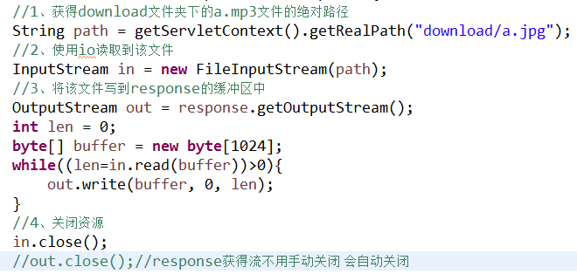代码如下：

上述代码可以将图片从服务器端传输到浏览器，但浏览器直接解析图片显示在页面上，而不是提供下载，我们需要设置两个响应头，告知浏览器文件的类型和文件的打开方式。

1. **告知浏览器文件的类型：response.setContentType(文件的MIME类型);**
2. **告示浏览器文件的打开方式是下载：**

response.setHeader("Content-Disposition","attachment;filename=文件名称");

代码如下：

String filename = request.getParameter("filename");

**//告诉客户端要下载的这个文件的类型-----客户端通过文件的MIME类型区分类型**

**response.setContentType(this.getServletContext().getMimeType(filename));**

**//告诉客户端该文件不是直接解析 而是以附件形式打开----下载**

**response.setHeader("Content-Disposition", "attachment;filename="+filename);**

String realPath =

**this**.getServletContext().getRealPath("download/"+filename);

InputStream in = **new** FileInputStream(realPath);

//获得输出流-----通过response获得输出流用于向客户端写内容

ServletOutputStream out = response.getOutputStream();

**int** len = 0;

**byte**[] buffer = **new** **byte**[1024];

**while**(((len=in.read(buffer))>0)) {

out.write(buffer, 0, len);

}

in.close();

//out.close();

但是，如果下载中文文件，页面在下载时会出现中文乱码或不能显示文件名的情况，原因是不同的浏览器默认对下载文件的编码方式不同，ie是UTF-8编码方式，而火狐浏览器是Base64编码方式。所里这里需要解决浏览器兼容性问题，解决浏览器兼容性问题的首要任务是要辨别访问者是ie还是火狐（其他），通过Http请求体中的一个属性可以辨别

**解决乱码方法如下（不要记忆--了解）：**其中agent就是请求头User-Agent的值

//获得要下载的文件的名称

String filename = request.getParameter("filename"); //中文.jpg

//解决获得中文参数的乱码

filename = new String(filename.getBytes("ISO8859-1"),"UTF-8"); //中文.jpg

#### response细节点

1. response获得的流不需要手动关闭，web容器（tomcat）会帮我们关闭
2. getWriter和getOutPutStream不能同时调用

### HttpServletRequest

#### HttpServletRequest概述

我们在创建Servlet时会覆盖service()方法，或doGet()/doPost(),这些方法都有两个参数，一个为代表请求的request和代表响应response。

service方法中的request的类型是ServletRequest，而doGet/doPost方法的request的类型是HttpServletRequest，HttpServletRequest是ServletRequest的子接口，功能和方法更加强大，今天我们学习HttpServletRequest。

#### 通过抓包工具抓取Http请求

因为request代表请求，所以我们可以通过该对象分别获得Http请求的请求行，请求头和请求体

#### 通过request获得请求行

获得客户端的请求方式：[String](http://java.sun.com/j2se/1.5/docs/api/java/lang/String.html) [getMethod](mk:@MSITStore:D:\api文档\java_ee_api_中英文对照版.chm::/javax/servlet/http/../../../javax/servlet/http/HttpServletRequest.html#getMethod())()

获得请求的资源：

[String](http://java.sun.com/j2se/1.5/docs/api/java/lang/String.html) [getRequestURI](mk:@MSITStore:D:\api文档\java_ee_api_中英文对照版.chm::/javax/servlet/http/../../../javax/servlet/http/HttpServletRequest.html#getRequestURI())()

[StringBuffer](http://java.sun.com/j2se/1.5/docs/api/java/lang/StringBuffer.html) [getRequestURL](mk:@MSITStore:D:\api文档\java_ee_api_中英文对照版.chm::/javax/servlet/http/../../../javax/servlet/http/HttpServletRequest.html#getRequestURL())()

[String](http://java.sun.com/j2se/1.5/docs/api/java/lang/String.html) [getContextPath](mk:@MSITStore:D:\api文档\java_ee_api_中英文对照版.chm::/javax/servlet/http/../../../javax/servlet/http/HttpServletRequest.html#getContextPath())() ---web应用的名称

[String](http://java.sun.com/j2se/1.5/docs/api/java/lang/String.html) [getQueryString](mk:@MSITStore:D:\api文档\java_ee_api_中英文对照版.chm::/javax/servlet/http/../../../javax/servlet/http/HttpServletRequest.html#getQueryString())() ---- get提交url地址后的参数字符串

username=zhangsan&password=123

注意：request获得客户机（客户端）的一些信息

request.getRemoteAddr() --- 获得访问的客户端IP地址

#### 通过request获得请求头

long [getDateHeader](mk:@MSITStore:D:\api文档\java_ee_api_中英文对照版.chm::/javax/servlet/http/../../../javax/servlet/http/HttpServletRequest.html#getDateHeader(java.lang.String))([String](http://java.sun.com/j2se/1.5/docs/api/java/lang/String.html) name)

[String](http://java.sun.com/j2se/1.5/docs/api/java/lang/String.html) [getHeader](mk:@MSITStore:D:\api文档\java_ee_api_中英文对照版.chm::/javax/servlet/http/../../../javax/servlet/http/HttpServletRequest.html#getHeader(java.lang.String))([String](http://java.sun.com/j2se/1.5/docs/api/java/lang/String.html) name)

[Enumeration](http://java.sun.com/j2se/1.5/docs/api/java/util/Enumeration.html) [getHeaderNames](mk:@MSITStore:D:\api文档\java_ee_api_中英文对照版.chm::/javax/servlet/http/../../../javax/servlet/http/HttpServletRequest.html#getHeaderNames())()

[Enumeration](http://java.sun.com/j2se/1.5/docs/api/java/util/Enumeration.html) [getHeaders](mk:@MSITStore:D:\api文档\java_ee_api_中英文对照版.chm::/javax/servlet/http/../../../javax/servlet/http/HttpServletRequest.html#getHeaders(java.lang.String))([String](http://java.sun.com/j2se/1.5/docs/api/java/lang/String.html) name)

int [getIntHeader](mk:@MSITStore:D:\api文档\java_ee_api_中英文对照版.chm::/javax/servlet/http/../../../javax/servlet/http/HttpServletRequest.html#getIntHeader(java.lang.String))([String](http://java.sun.com/j2se/1.5/docs/api/java/lang/String.html) name)

referer头的作用：执行此次访问的的来源做防盗链

#### 通过request获得请求体

请求体中的内容是通过post提交的请求参数，格式是：

username=zhangsan&password=123&hobby=football&hobby=basketball

key ---------------------- value

username [zhangsan]

password [123]

hobby [football，basketball]

以上面参数为例，通过一下方法获得请求参数：

[String](http://java.sun.com/j2se/1.5/docs/api/java/lang/String.html) [getParameter](mk:@MSITStore:D:\api文档\java_ee_api_中英文对照版.chm::/javax/servlet/../../javax/servlet/ServletRequest.html#getParameter(java.lang.String))([String](http://java.sun.com/j2se/1.5/docs/api/java/lang/String.html) name)

[String](http://java.sun.com/j2se/1.5/docs/api/java/lang/String.html)[] [getParameterValues](mk:@MSITStore:D:\api文档\java_ee_api_中英文对照版.chm::/javax/servlet/../../javax/servlet/ServletRequest.html#getParameterValues(java.lang.String))([String](http://java.sun.com/j2se/1.5/docs/api/java/lang/String.html) name)

[Enumeration](http://java.sun.com/j2se/1.5/docs/api/java/util/Enumeration.html) [getParameterNames](mk:@MSITStore:D:\api文档\java_ee_api_中英文对照版.chm::/javax/servlet/../../javax/servlet/ServletRequest.html#getParameterNames())()

[Map](http://java.sun.com/j2se/1.5/docs/api/java/util/Map.html)<String,String[]> [getParameterMap](mk:@MSITStore:D:\api文档\java_ee_api_中英文对照版.chm::/javax/servlet/../../javax/servlet/ServletRequest.html#getParameterMap())()

注意：get请求方式的请求参数 上述的方法一样可以获得

解决post提交方式的乱码：request.setCharacterEncoding("UTF-8");

解决get提交的方式的乱码：

parameter = new String(parameter.getbytes("iso8859-1"),"utf-8");

#### request的其他功能

##### request是一个域对象

request对象也是一个存储数据的区域对象，所以也具有如下方法：

[setAttribute](mk:@MSITStore:D:\api文档\java_ee_api_中英文对照版.chm::/javax/servlet/../../javax/servlet/ServletRequest.html#setAttribute(java.lang.String, java.lang.Object))([String](http://java.sun.com/j2se/1.5/docs/api/java/lang/String.html) name, [Object](http://java.sun.com/j2se/1.5/docs/api/java/lang/Object.html) o)

[getAttribute](mk:@MSITStore:D:\api文档\java_ee_api_中英文对照版.chm::/javax/servlet/../../javax/servlet/ServletRequest.html#getAttribute(java.lang.String))([String](http://java.sun.com/j2se/1.5/docs/api/java/lang/String.html) name)

[removeAttribute](mk:@MSITStore:D:\api文档\java_ee_api_中英文对照版.chm::/javax/servlet/../../javax/servlet/ServletRequest.html#removeAttribute(java.lang.String))([String](http://java.sun.com/j2se/1.5/docs/api/java/lang/String.html) name)

注意：request域的作用范围：一次请求中

##### request完成请求转发

获得请求转发器----path是转发的地址

[RequestDispatcher](mk:@MSITStore:D:\api文档\java_ee_api_中英文对照版.chm::/javax/servlet/../../javax/servlet/RequestDispatcher.html) [getRequestDispatcher](mk:@MSITStore:D:\api文档\java_ee_api_中英文对照版.chm::/javax/servlet/../../javax/servlet/ServletRequest.html#getRequestDispatcher(java.lang.String))([String](http://java.sun.com/j2se/1.5/docs/api/java/lang/String.html) path)

通过转发器对象转发

**requestDispathcer.**[forward](mk:@MSITStore:D:\api文档\java_ee_api_中英文对照版.chm::/javax/servlet/../../javax/servlet/RequestDispatcher.html#forward(javax.servlet.ServletRequest, javax.servlet.ServletResponse))([ServletRequest](mk:@MSITStore:D:\api文档\java_ee_api_中英文对照版.chm::/javax/servlet/../../javax/servlet/ServletRequest.html) request, [ServletResponse](mk:@MSITStore:D:\api文档\java_ee_api_中英文对照版.chm::/javax/servlet/../../javax/servlet/ServletResponse.html) response)

注意：ServletContext域与Request域的生命周期比较？

ServletContext：

创建：服务器启动

销毁：服务器关闭

域的作用范围：整个web应用

**request：**

创建：访问时创建request

销毁：响应结束request销毁

域的作用范围：一次请求中

注意：转发与重定向的区别？

1）重定向两次请求，转发一次请求

2）重定向地址栏的地址变化，转发地址不变

3）重新定向可以访问外部网站 转发只能访问内部资源

4）转发的性能要优于重定向

注意：客户端地址与服务器端地址的写法？

客户端地址：是客户端去访问服务器的地址，服务器外部的地址，特点：写上web应用名称，直接输入地址，重定向

服务器端地址：服务器内部资源的跳转的地址，特点：不需要写web应用的名称，转发

#### 总结：

request获得行的内容

request.getMethod()

request.getRequestURI()

request.getRequestURL()

request.getContextPath()

request.getRemoteAddr()

request获得头的内容

request.getHeader(name)

request获得体（请求参数）

String request.getParameter(name)

Map<String,String[]> request.getParameterMap();

String[] request.getParameterValues(name);

注意：客户端发送的参数 到服务器端都是字符串

获得中文乱码的解决：

post:request.setCharacterEncoding(“UTF-8”);

get:

parameter = new String(parameter.getBytes(“iso8859-1”),”UTF-8”);

request转发和域

request.getRequestDispatcher(转发的地址).forward(req,resp);

request.setAttribute(name,value)

request.getAttribute(name)

乱码问题：

//设置request的编码防止乱码------只适合 post 方式

request.setCharacterEncoding("UTF-8");

//get方式的乱码解决方法 先用iso8859-1编码，再用utf-8解码

String username = request.getParameter("user");

username = new String(username.getBytes("iso8859-1"),"UTF-8");

### 会话技术Cookie&Session

#### 存储客户端的状态

由一个问题引出今天的内容，例如网站的购物系统，用户将购买的商品信息存储到哪里？因为Http协议是无状态的，也就是说每个客户访问服务器端资源时，服务器并不知道该客户端是谁，所以需要会话技术识别客户端的状态。会话技术是帮助服务器记住客户端状态（区分客户端）

#### 会话技术

从打开一个浏览器访问某个站点，到关闭这个浏览器的整个过程，成为一次会话。会 话技术就是记录这次会话中客户端的状态与数据的。

会话技术分为Cookie和Session：

Cookie：数据存储在客户端本地，减少服务器端的存储的压力，安全性不好，客户端可以清除cookie

Session：将数据存储到服务器端，安全性相对好，增加服务器的压力

#### Cookie技术

Cookie技术是将用户的数据存储到客户端的技术，我们分为两方面学习：

第一，服务器端怎样将一个Cookie发送到客户端

第二，服务器端怎样接受客户端携带的Cookie

#### 服务器端向客户端发送一个Cookie

##### 创建Cookie：

**Cookie cookie = new Cookie(String cookieName,String cookieValue);**

示例：

Cookie cookie = new Cookie("username"，"zhangsan");

那么该cookie会以响应头的形式发送给客户端：

**注意：Cookie中不能存储中文**

##### 设置Cookie在客户端的持久化时间：

**cookie.setMaxAge(int seconds); ---时间秒**

**注意：如果不设置持久化时间，cookie会存储在浏览器的内存中，浏览器关闭 cookie信息销毁（会话级别的cookie），如果设置持久化时间，cookie信息会 被持久化到浏览器的磁盘文件里**

示例：

cookie.setMaxAge(10\*60);

设置cookie信息在浏览器的磁盘文件中存储的时间是10分钟，过期浏览器自动删除该cookie信息

##### 设置Cookie的携带路径：

**cookie.setPath(String path);**

注意：如果不设置携带路径，那么该cookie信息会在访问产生该cookie的 web资源所在的路径都携带cookie信息

示例：

cookie.setPath("/WEB16");

代表访问WEB16应用中的任何资源都携带cookie

cookie.setPath("/WEB16/cookieServlet");

代表访问WEB16中的cookieServlet时才携带cookie信息

##### 向客户端发送cookie：

**response.addCookie(Cookie cookie);**

##### 删除客户端的cookie：

如果想删除客户端的已经存储的cookie信息，那么就使用**同名同路径的持久化时间为0**的cookie进行覆盖即可

**持久化时 间为0**的cookie进行覆盖即可

#### 服务器端怎么接受客户端携带的Cookie

cookie信息是以请求头的方式发送到服务器端的：

1）通过request获得所有的Cookie：

**Cookie[] cookies = request.getCookies();**

1. 遍历Cookie数组，通过Cookie的名称获得我们想要的Cookie

**for(Cookie cookie : cookies){**

**if(cookie.getName().equal(cookieName)){**

**String cookieValue = cookie.getValue();**

**}**

**}**

#### Session技术

Session技术是将数据存储在服务器端的技术，会为每个客户端都创建一块内存空间 存储客户的数据，但客户端需要每次都携带一个标识ID去服务器中寻找属于自己的内存空间。所以说Session的实现是基于Cookie，Session需要借助于Cookie存储客户的唯一性标识JSESSIONID

在Session这我们需要学习如下三个问题：

怎样获得属于本客户端的session对象（内存区域）？

怎样向session中存取数据（session也是一个域对象）？

session对象的生命周期？

#### 获得Session对象

**HttpSession session = request.getSession();**

此方法会获得专属于当前会话的Session对象，如果服务器端没有该会话的Session对象会创建一个新的Session返回，如果已经有了属于该会话的Session直接将已有的Session返回（实质就是根据JSESSIONID判断该客户端是否在服务器上已经存在 session了）

#### 怎样向session中存取数据（session也是一个域对象）

Session也是存储数据的区域对象，所以session对象也具有如下三个方法：

session.setAttribute(String name,Object obj);

session.getAttribute(String name);

session.removeAttribute(String name);

#### Session对象的生命周期（面试题/笔试题）

创建：第一次执行request.getSession()时创建

销毁：

1. 服务器（非正常）关闭时
2. session过期/失效（默认30分钟）

问题：时间的起算点 从何时开始计算30分钟？

从不操作服务器端的资源开始计时

可以在工程的web.xml中进行配置

<session-config>

<session-timeout>30</session-timeout>

</session-config>

1. 手动销毁session

session.invalidate();

作用范围：

默认在一次会话中，也就是说在，一次会话中任何资源公用一个session对象

面试题：浏览器关闭，session就销毁了？ 不对

#### 为session设置持久化时间

通过cookie来设置

Cookie cookie = **new** Cookie("JSESSIONID", id);

cookie.setPath("/CookieAndSession/");

cookie.setMaxAge(60\*10);

response.addCookie(cookie);

#### 总结：

##### Cookie技术：存到客户端

发送cookie

Cookie cookie = new Cookie(name,value)

cookie.setMaxAge(秒)

cookie.setPath()

response.addCookie(cookie)

获得cookie

Cookie[] cookies = request.getCookies();

cookie.getName();

cookie.getValue();

##### Session技术：存到服务器端 借助cookie存储JSESSIONID

HttpSession session = request.getSession();

setAttribute(name,value);

getAttribute(name);

session生命周期

创建：第一次指定request.getSession();

销毁：服务器关闭、session失效/过期、手动session.invalidate();

session作用范围：默认一会话中